参考：

[https://resources.arcgis.com/zh-cn/help/main/10.1/index.html#//00s30000005q000000](https://resources.arcgis.com/zh-cn/help/main/10.1/index.html" \l "//00s30000005q000000)

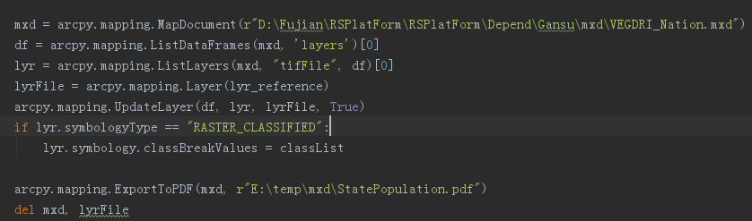

参数介绍：

Lyr_reference：.lyr 文件 新建一个lyr格式图层目的是通过 UpdateLayer 函数，使用磁盘中的图层文件更新图层的符号系统。然后，验证图层是否具有分级符号系统。

例：E:\temp\mxd\tifFile.lyr

classList：List格式 [] 分级的间隔 例：[1,2,3,4,5,6,7,8,9,10]